win10系统变得卡顿怎么办 win10系统变得卡顿的解决方法
发布时间：2022-04-17 发布者：win7之家-RE 浏览数：143
win10系统变得卡顿怎么办?最近有一些小伙伴反应说遇到win10电脑运行卡顿的情况，其实win10电脑卡顿的原因主要是系统和硬件，我们只要从这两方面下手就能轻松解决运行卡顿的问题，但是很多小伙伴不清楚怎么解决win10系统卡顿。所以今天小编就为大家带来了win10系统变得卡顿怎么办的相关内容，感兴趣的一起来win7之家看看吧！

win10系统变得卡顿怎么办：
1.首先，可以直接搜索“服务”，或右击“此电脑”选择“管理”，选择“服务和应用程序”，双击“服务”，在右侧找到并双击“IP Helper”，将“启动类型”改为“禁用”后“确定”；
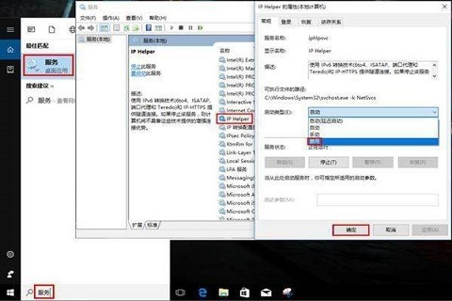
2.然后，在搜索框搜索并进入“应用和功能”，双击需要卸载的程序并点击“卸载”；

3.搜索进入“编辑电源计划”"更改高级电源设置"为"高性能"模式；
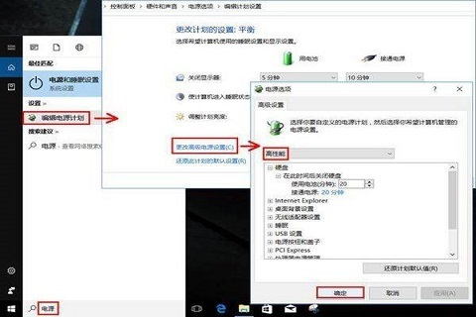
注：更改电源计划后：必须参考如何修改注册表，把无人参与系统睡眠超时 选项 改出来，然后修改为2000000分钟，并且把和 所有睡眠的设置，设为从不
4.如果不需要应用使用广告ID、定位之类的功能，可以搜索进入"隐私设置"，关闭常规和位置中的相关选项；
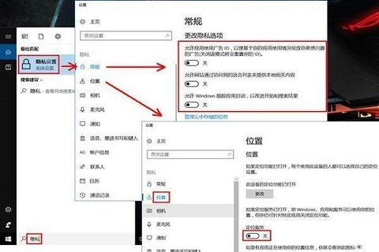
5.搜索并进入"存储"，"开启"“存储感知”。打开后，Windows便可通过删除不需要的文件，例如临时文件和回收站中的内容，自动释放空间；
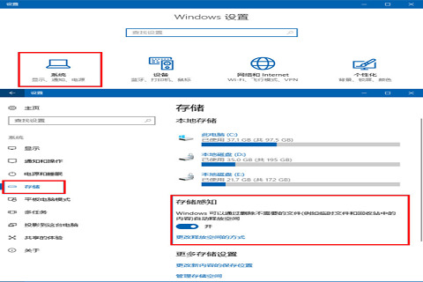
6.若笔记本仅办公不游戏的话，可以右击Windows图标选择"设置"，点击"游戏"并"关闭"游戏栏。
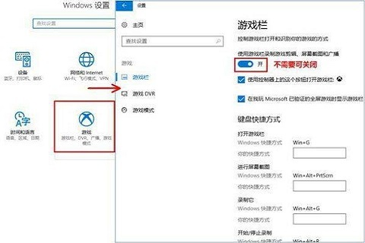

一、禁用Cortana语音助手
Win10专业版/企业版用户，可以使用组策略完全禁用Cortana功能：

按下Win+r调出运行，输入“gpedit.msc”回车打开组策略编辑器，依次打开计算机配置-管理模板-Windows 组件-搜索。
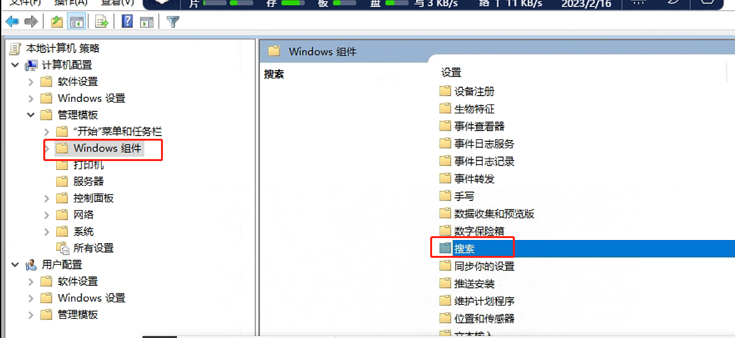
在右侧面板中找到“允许使用 Cortana”，然后将其设置为“已禁用”。
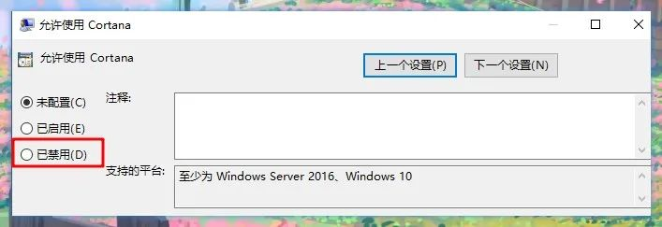
针对Win10家庭版用户，一直接通过注册表来完全禁用Cortana功能：
在注册表编辑器中，定位到以下路径：
HKEY_LOCAL_MACHINE\SOFTWARE\Policies\Microsoft\Windows
新建一个名为Windows Search的项。
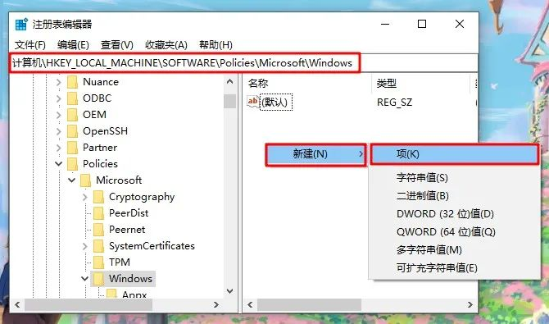

右键点击Windows Search项，新建名为 AllowCortana 的 DWORD（32-位）值，并将其值设置为 0 就行了。
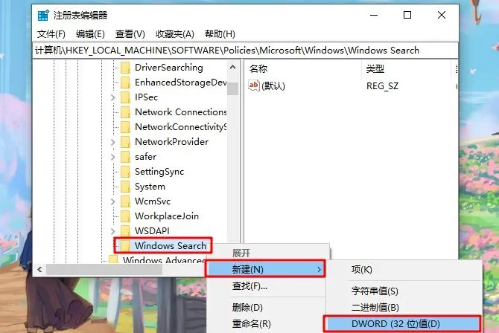

二、关闭onedrive自动同步服务
OneDrive是微软上线的云存储服务，在Win10系统里登录后，可以将电脑的配置和资料上传到OneDrive里进行同步备份。如果用不到的话可以考虑关闭，从而可以节省一部分电脑系统资源。下面介绍一下步骤
1、打开运行窗口（windows键+R）
2、在运行窗口中输入gpedit.msc命令打开组策略编辑器
3、在组策略编辑器中定位到计算机配置->管理模板->windows组件->OneDrive

4、选中右边的设置项，禁止使用OneDrive进行文件存储，双击并打开


5、在三个选项中设置选中“已启用”，并确认，
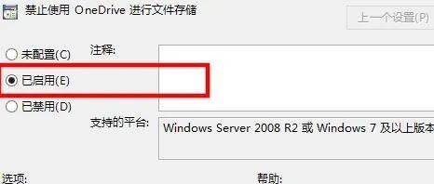

6、重启电脑之后，然后查看OneDrive文件夹和图标还是否存在。



